**Протокол испытаний**

**1. Введение**

В протоколе описан отчет о проведенных испытаниях вызова двух процедур в через Jmeter: dorepeat_v1 и dorepeat_v2.

Цель:

* оценка производительности и правильной работы процедур при различных входных параметрах;
* проверка поведения системы при увеличенных параметрах процедур.

**2. Используемые технологии**

* СУБД: MySQL 8.0; 8.0.3 8.0.36 8.0.3
* Веб-приложение: WordPress;
* DBeaver Community Edition Версия 23.3.4.202402041841;
* Apache Jmeter Версия 5.6.2.

**3. Испытание процедуры dorepeat_v1**

Содержимое процедуры v1:

**CREATE** **DEFINER**=**`exampleuser`**@**`%`** **PROCEDURE** **`exampledb`**.**`dorepeat_v1`**(p1 **INT**)

**BEGIN**

**SET** @x = 0;

**SET** @post_id = (**SELECT** id **from** wp_posts **order** **by** id **asc** **limit** 1);

**REPEAT** **SET** @x = @x + 1;

**INSERT** **INTO** wp_comments (comment_post_ID,comment_author,comment_author_email,comment_author_url,comment_author_IP,comment_date,comment_date_gmt,comment_content,comment_karma,comment_approved,comment_agent,comment_type,comment_parent,user_id) **VALUES**

(@post_id,**'qauser'**,**'muzhev1990@mail.ru'**,**'http://localhost:8080'**,**'172.21.0.1'**,**'2021-11-30 23:20:26'**,**'2021-11-30 20:20:26'**,**concat**(@x,**'comment'**),0,**'1'**,**'Mozilla/5.0 (Macintosh; Intel Mac OS X 10_14_6) AppleWebKit/537.36 (KHTML, like Gecko) Chrome/78.0.3904.108 Safari/537.36 OPR/65.0.3467.78'**,**'comment'**,0,1);

UNTIL @x > p1 **END** **REPEAT**;

**END**

**3.1. Испытание с небольшим значением параметра p1 для 10 пользователей**

* Параметры испытания: p1 = 100
* Результат: Процедура успешно завершена, время выполнения – 11 сек
* Thread Properties:

- Number of Thread (users): 10;

- Ramp-up period (seconds): 10;

- Loop count: 1.

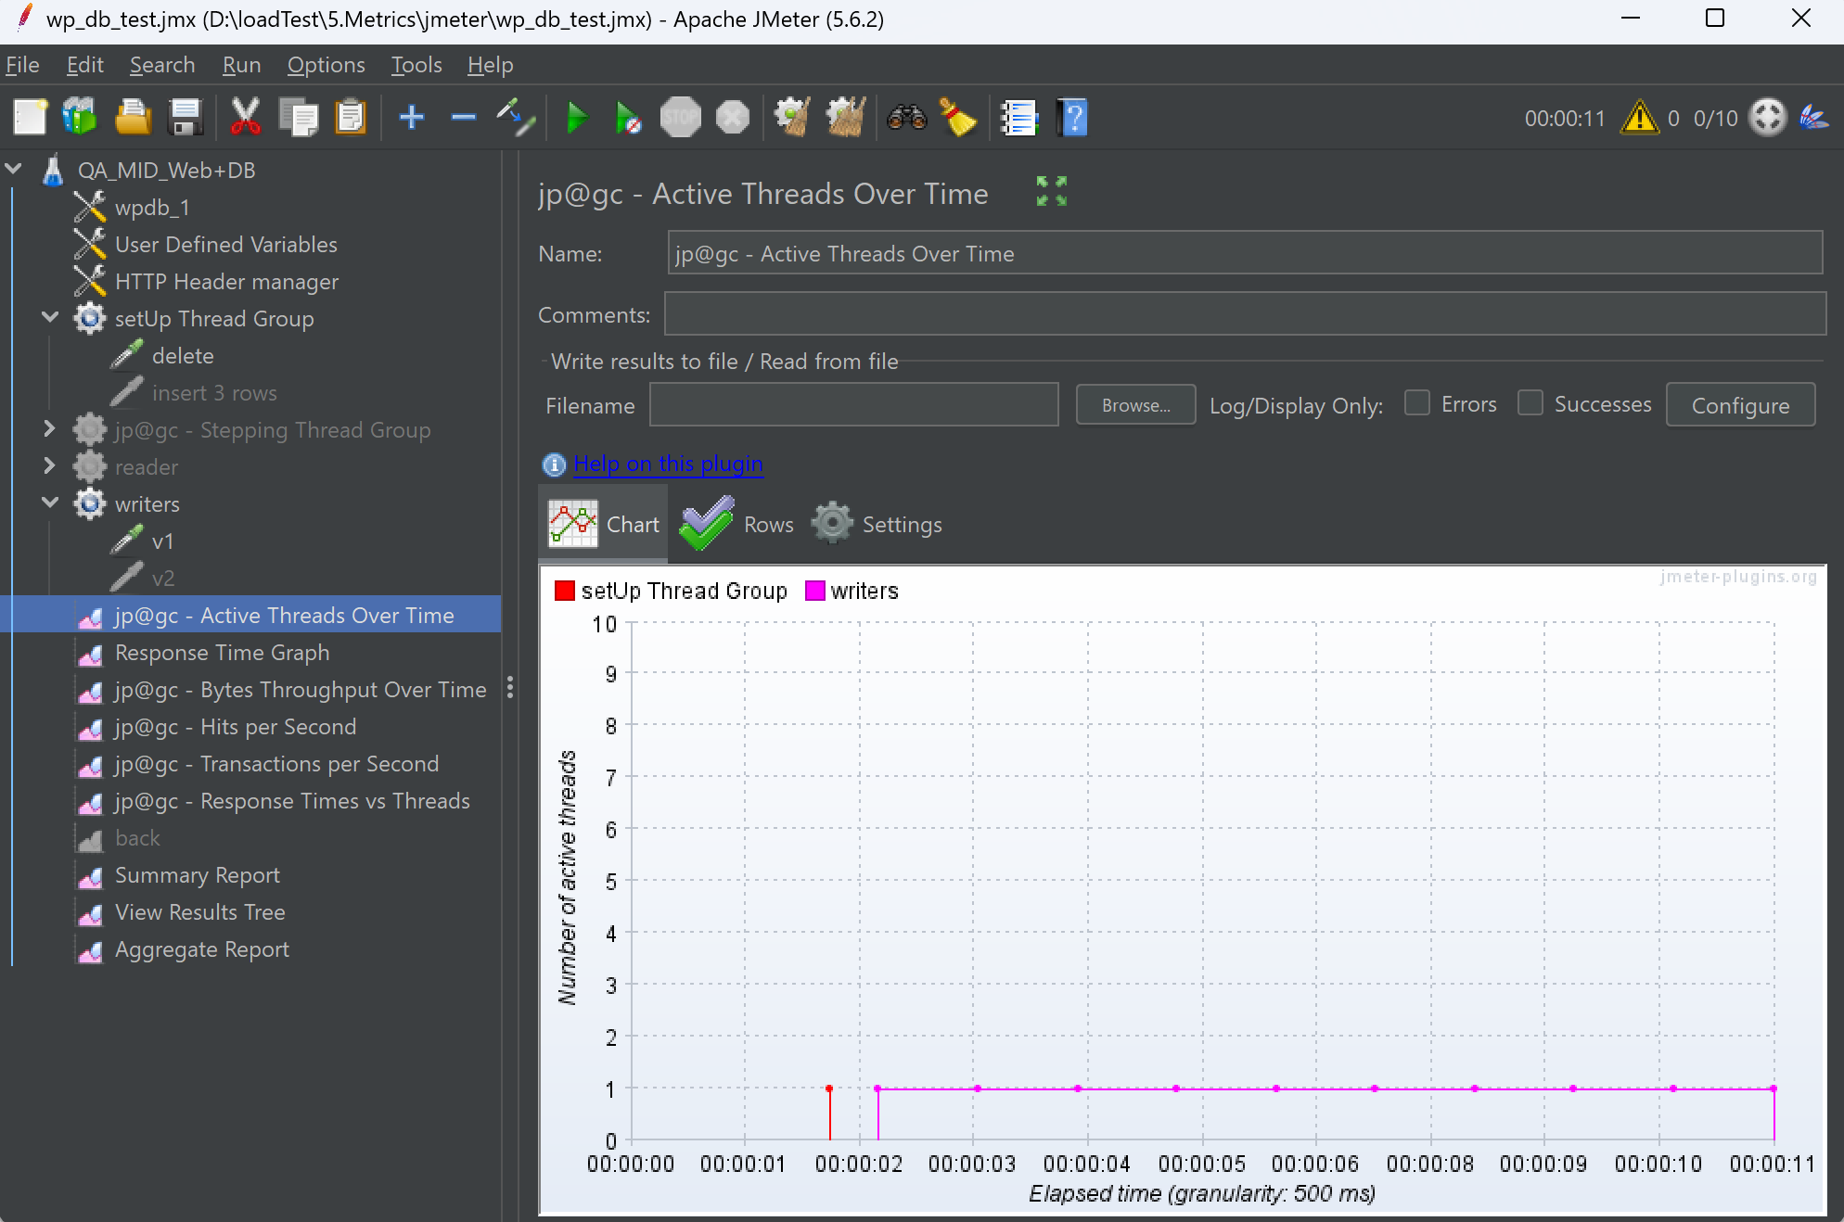

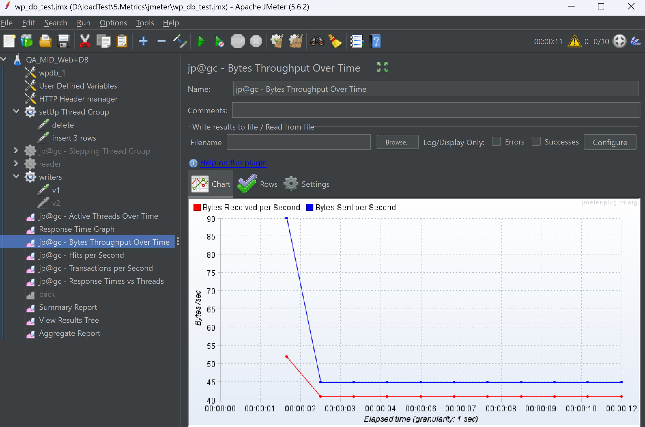

**3.2. Испытание с увеличенным значением параметра p1 для 10 пользователей**

* Параметры испытания: p1 = 1000
* Результат: Процедура успешно завершена, время выполнения – 17 сек
* Thread Properties:

- Number of Thread (users): 10;

- Ramp-up period (seconds): 10;

- Loop count: 1.

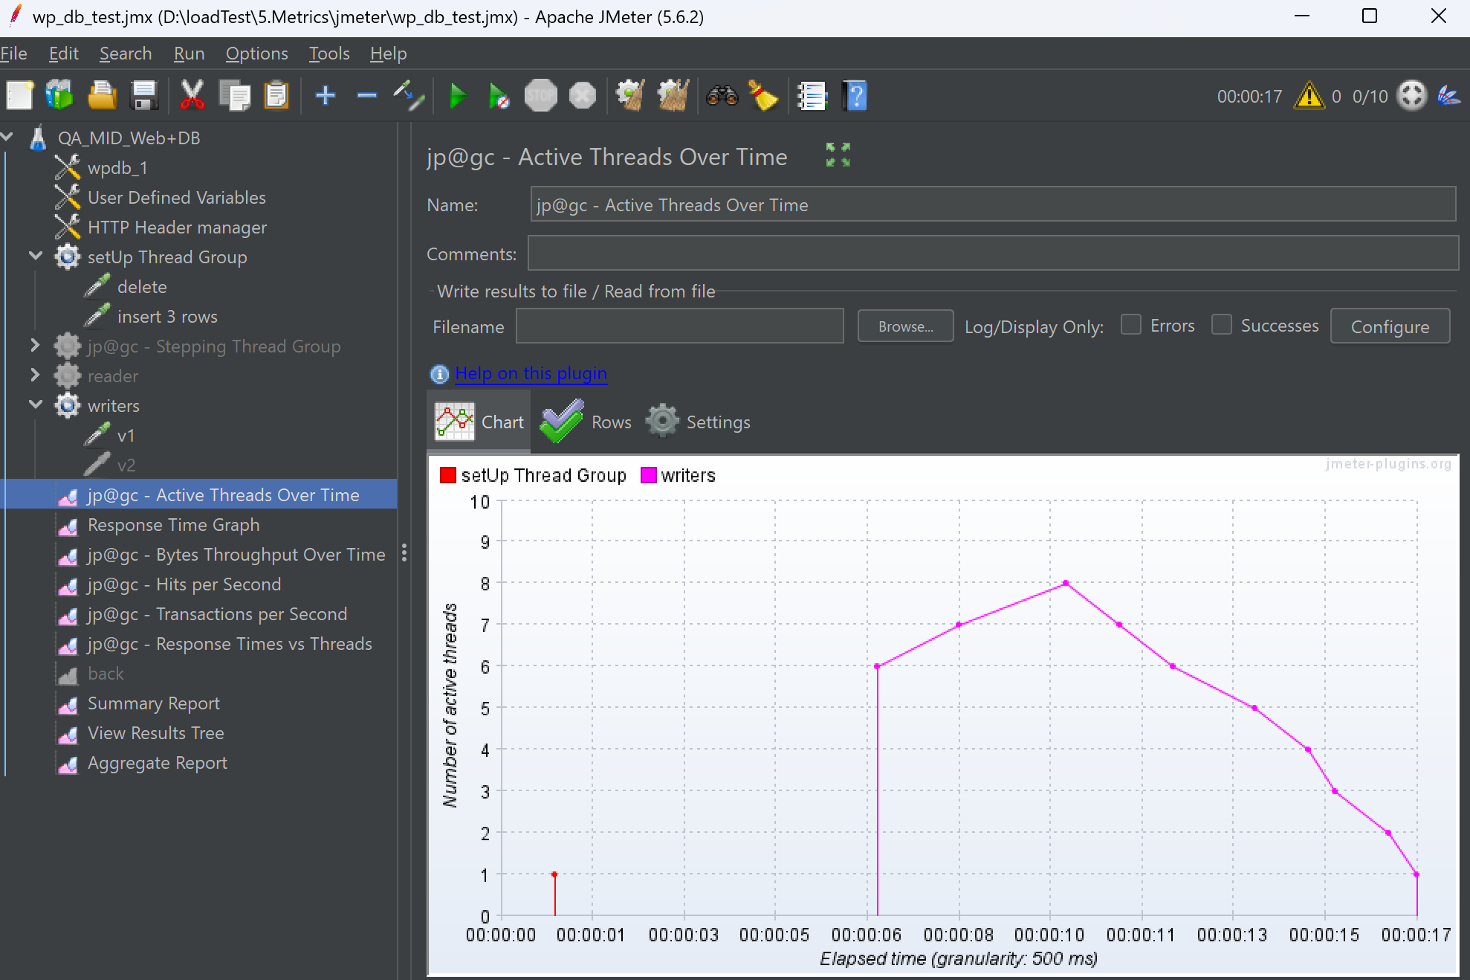

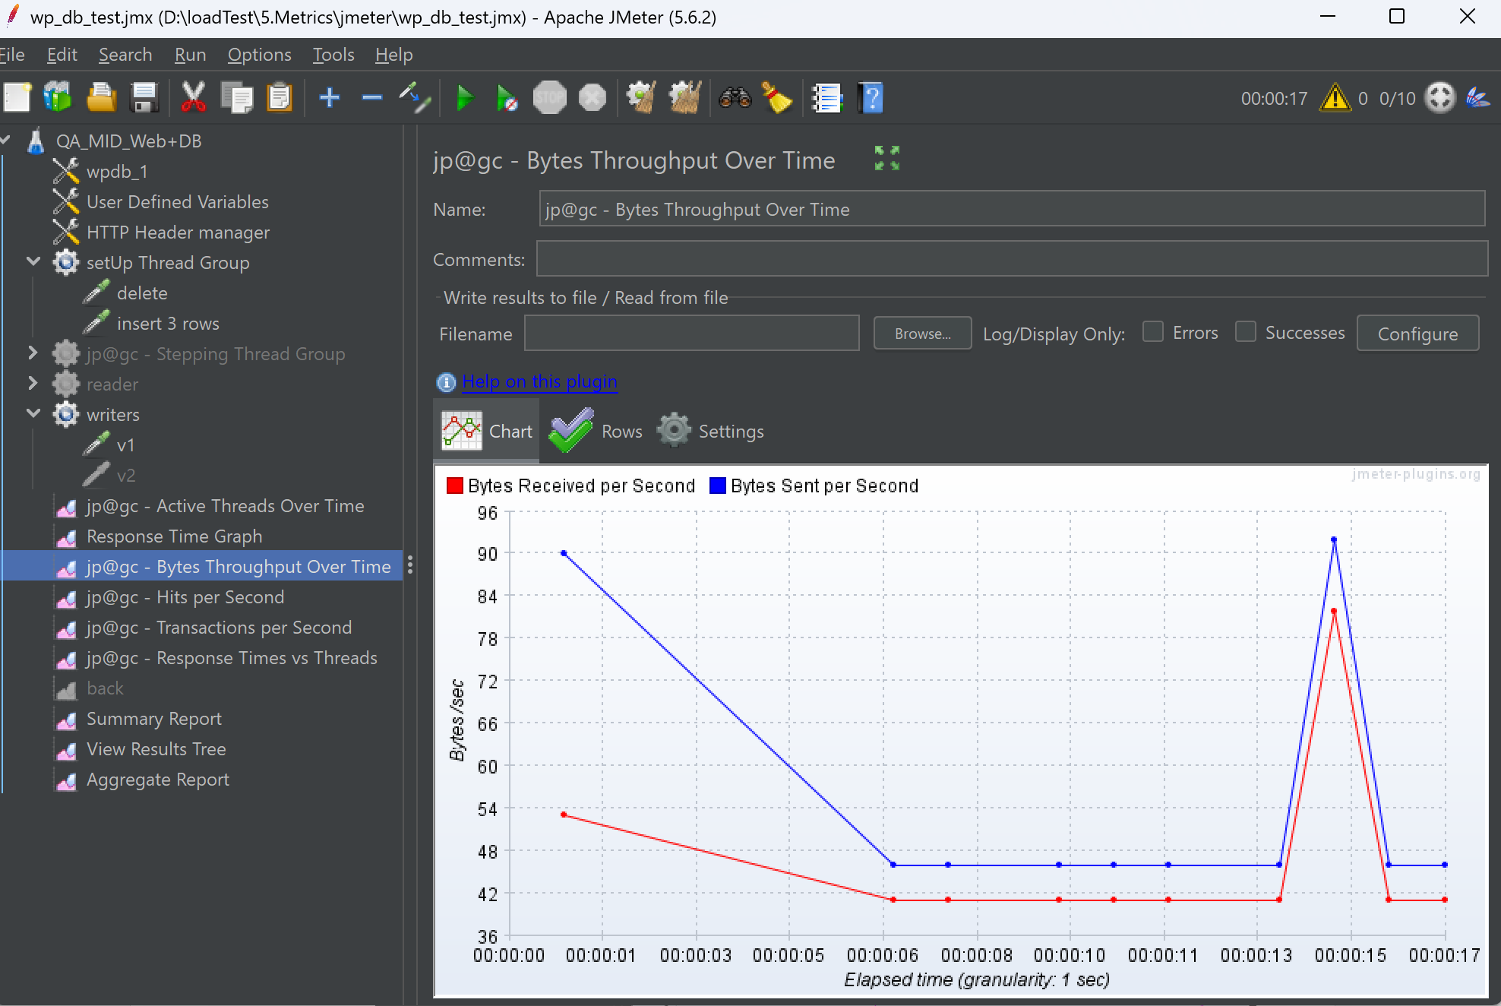

**4. Испытание процедуры dorepeat_v2**

Содержимое процедуры v2:

**CREATE** **DEFINER**=**`exampleuser`**@**`%`** **PROCEDURE** **`exampledb`**.**`dorepeat_v2`**(p1 **INT**, p2 **TEXT**)

**BEGIN**

**SET** @x = 0;

**SET** @post_id = (**SELECT** comment_post_ID **FROM** wp_comments **GROUP** **BY** comment_post_ID **having** **count**(comment_content) >= 3 **limit** 1 );

**REPEAT** **SET** @x = @x + 1;

**INSERT** **INTO** wp_comments (comment_post_ID,comment_author,comment_author_email,comment_author_url,comment_author_IP,comment_date,comment_date_gmt,comment_content,comment_karma,comment_approved,comment_agent,comment_type,comment_parent,user_id) **VALUES**

(@post_id,**'qauser'**,**'muzhev1990@mail.ru'**,**'http://localhost:8080'**,**'172.21.0.1'**,**'2021-11-30 23:20:26'**,**'2021-11-30 20:20:26'**,**concat**(@x, p2),0,**'1'**,**'Mozilla/5.0 (Macintosh; Intel Mac OS X 10_14_6) AppleWebKit/537.36 (KHTML, like Gecko) Chrome/78.0.3904.108 Safari/537.36 OPR/65.0.3467.78'**,**'comment'**,0,1);

UNTIL @x > p1 **END** **REPEAT**;

**END**

**4.1. Испытание с небольшим значением параметра p1 и текстовым параметром p2 для 10 пользователей**

* Параметры испытания: p1 = 50, p2 = 'test'
* Результат: Процедура успешно завершена, время выполнения – 10 сек
* Thread Properties:

- Number of Thread (users): 10;

- Ramp-up period (seconds): 10;

- Loop count: 1.

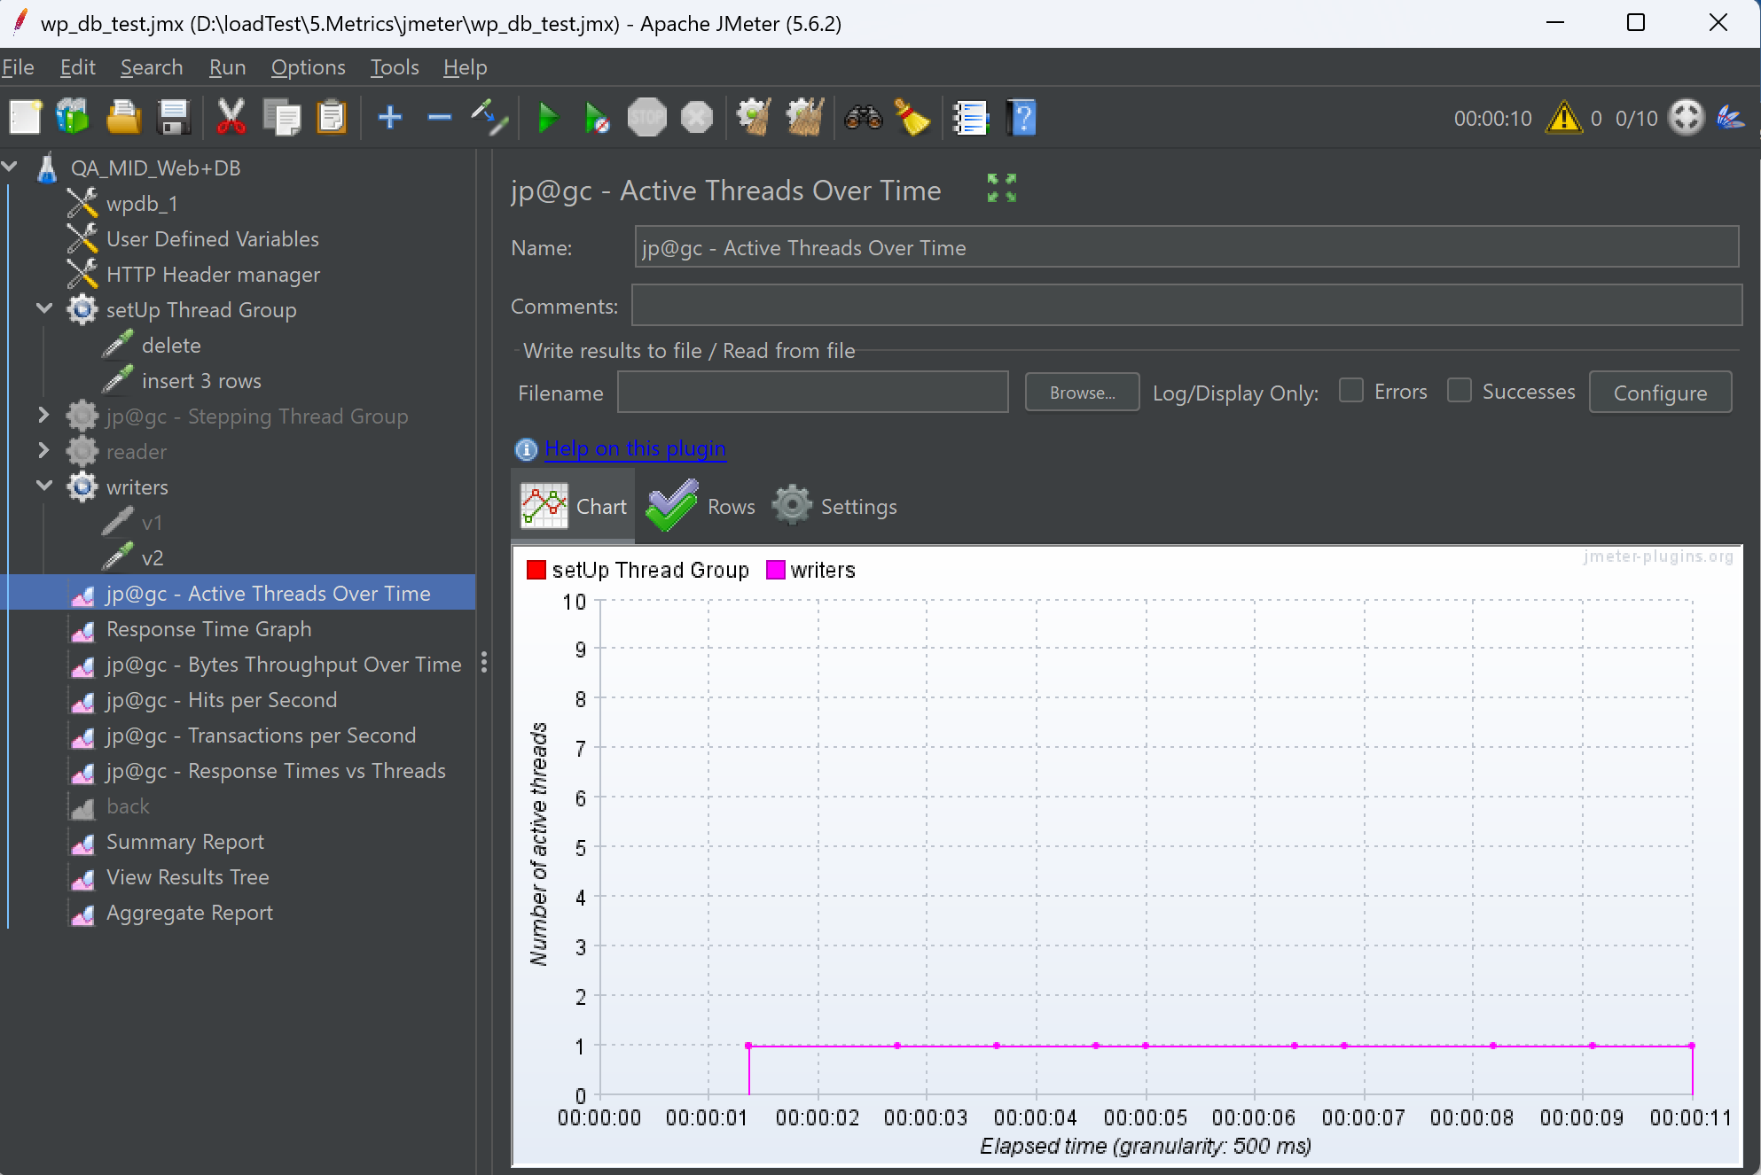

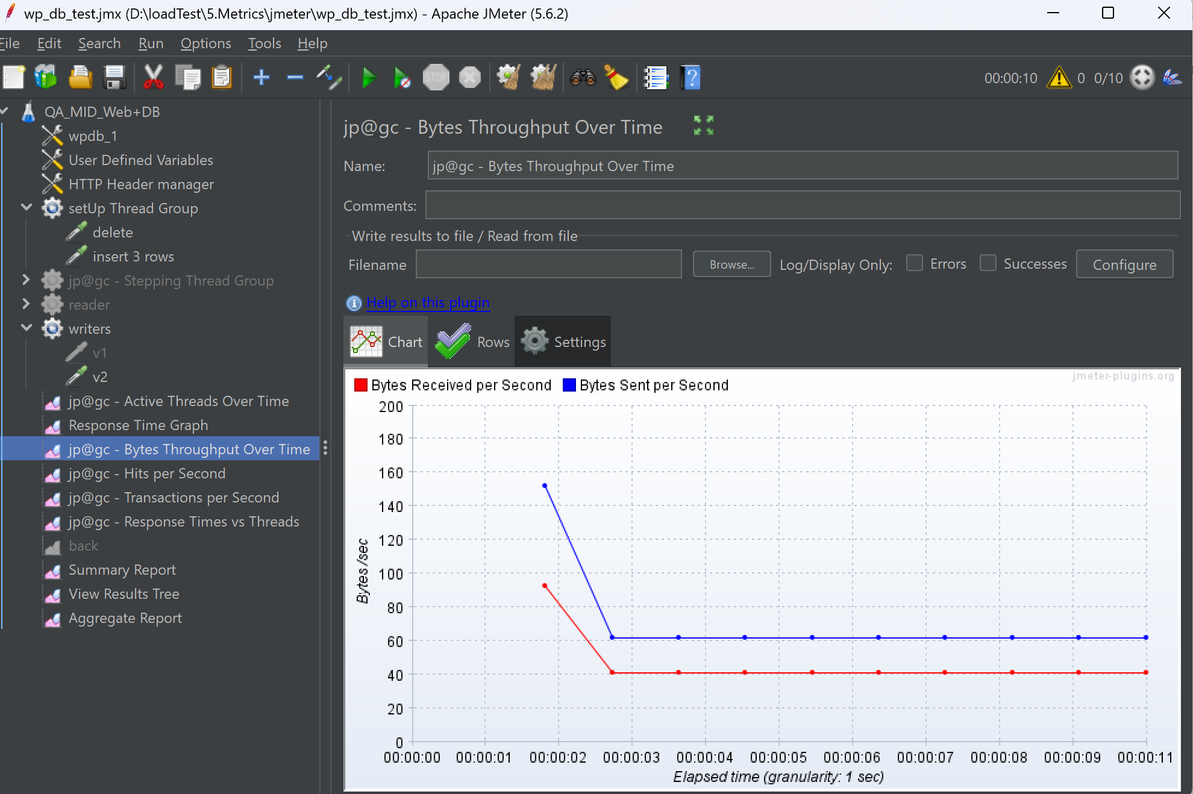

**4.2. Испытание с увеличенным значением параметра p1 и длинным текстовым параметром p2 для 10 пользователей**

* Параметры испытания: p1 = 50, p2 = 'это длинный текст для тестирования процедуры'
* Результат: Процедура успешно завершена, время выполнения – 20 сек
* Thread Properties:

- Number of Thread (users): 10;

- Ramp-up period (seconds): 10;

- Loop count: 1.

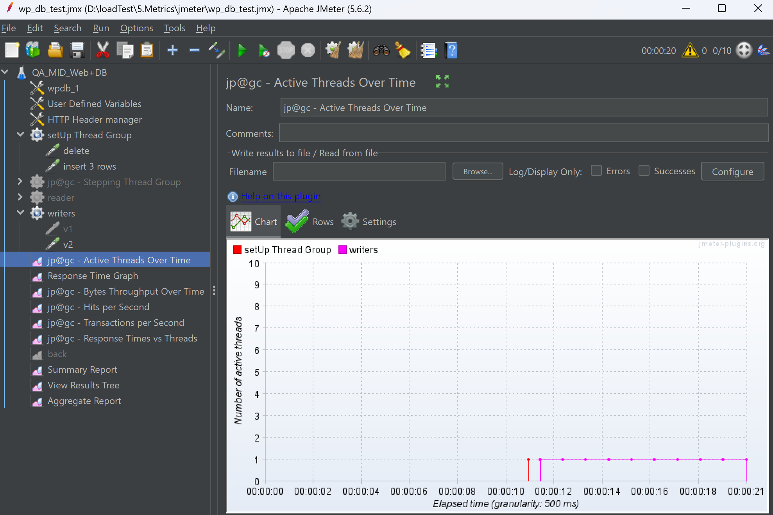

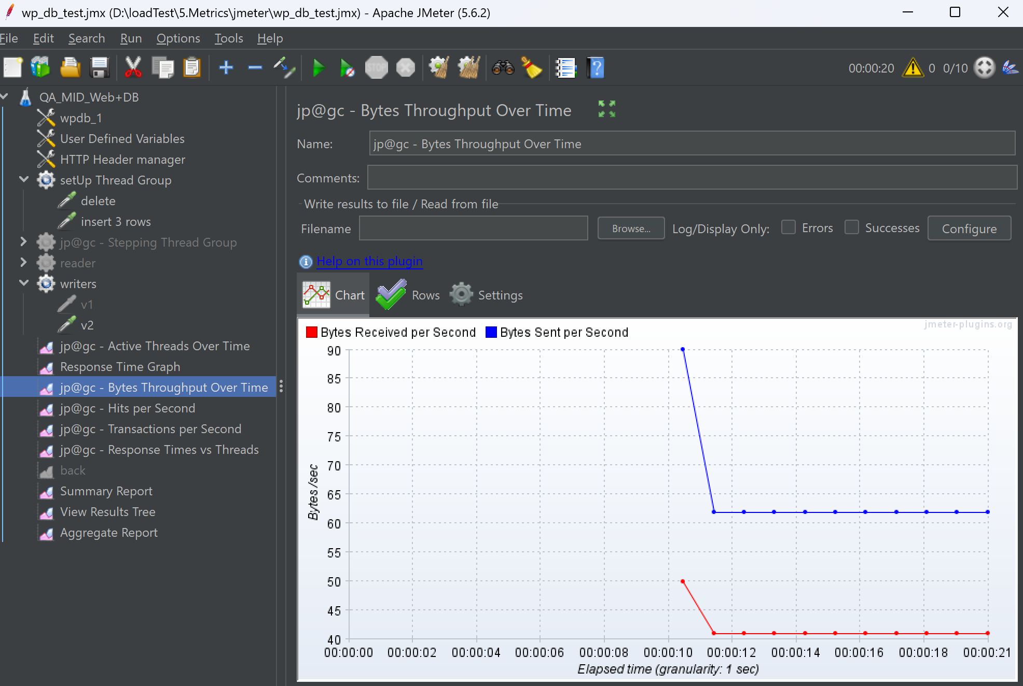

**5. Выводы и рекомендации**

* Обе процедуры успешно выполнились с различными значениями параметров.
* Время выполнения увеличивается с увеличением значения параметра p1. При большом значении параметра p1 (примерно 1000) наблюдаются резкие скачки размера данных в интервале от 13 до 15 секунд.
* Процедура dorepeat_v2 успешно обрабатывает текстовый параметр p2 различной длины.

*Рекомендации:*

* При использовании процедур с большими значениями параметров следует тщательно оценить их воздействие на производительность базы данных.
* Провести дополнительные тесты с большими объемами данных для оценки масштабируемости процедур.

**6. Приложения**

* [SQL-скрипты процедур dorepeat_v1 и dorepeat_v2](https://chat.openai.com/c/af794b6b-68db-44ba-8e17-468571ff0cf2)
* Логи испытаний, если применимо.